РОССИЙСКИЙ УНИВЕРСИТЕТ ДРУЖБЫ
НАРОДОВ
Факультет физико-математических и естественных
наук
Кафедра теории вероятностей и кибербезопасности
Отчет лабораторной работы 8
Дисциплина: Администрирование сетевых подсистем
Студент: Астахова Марина
Группа: НПИбд-02-23

Тема: Настройка SMTP-сервера
8
.1. Цель работы.
Приобретение практических навыков по установке и конфигурированию
SMTP сервера.
8
.2. Выполнение работы
1
. Установите на виртуальной машине server SMTP-сервер
postfix. Установка Postfix.
Установим необходимые пакеты
Sudo apt-get -y install postfix
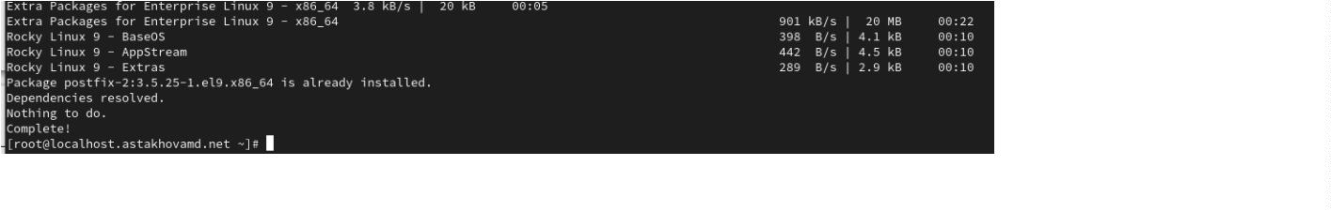

Sudo apt-get -y install postfix
Sudo
apt-get -y install s-nail
Сконфигурируем межсетевой экран, разрешив работать службе протокола
SMTP:
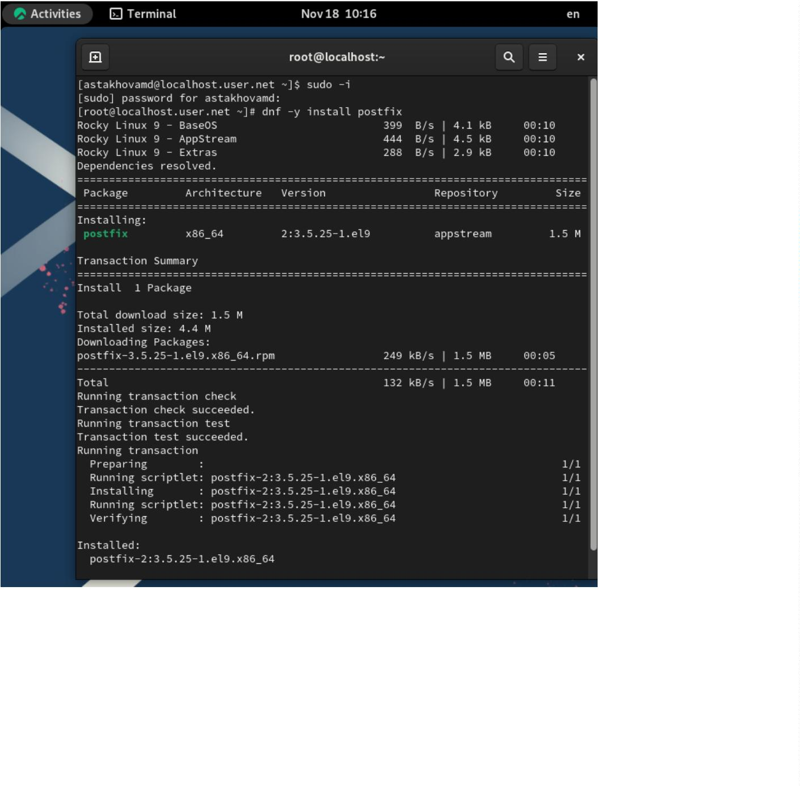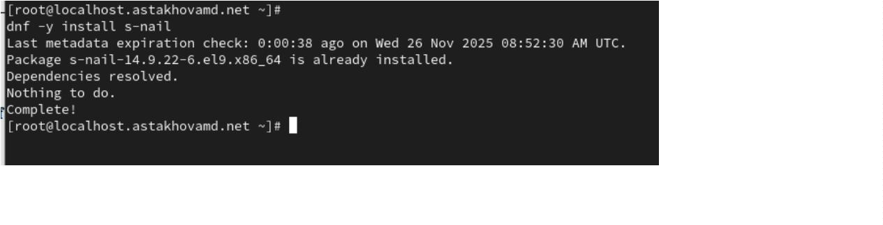

Восстановим контекст безопасности в SELinux и запустим postfix:
2
. Сделайте первоначальную настройку postfix при помощи
утилиты postconf, задав отправку писем не на локальный
хост, а на сервер в домене. Изменение параметров Postfix с
помощью postconf.
Первоначальная настройка Postfix через postconf.
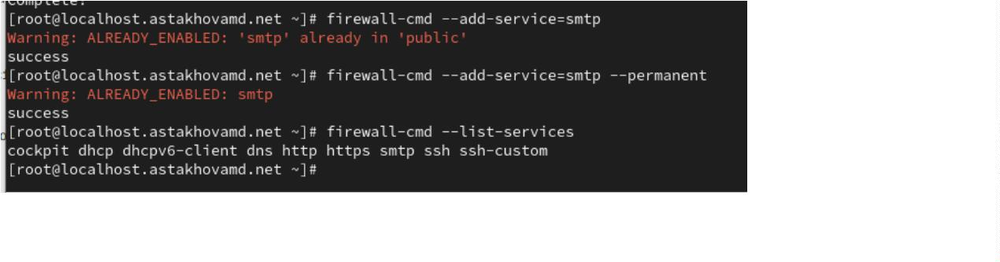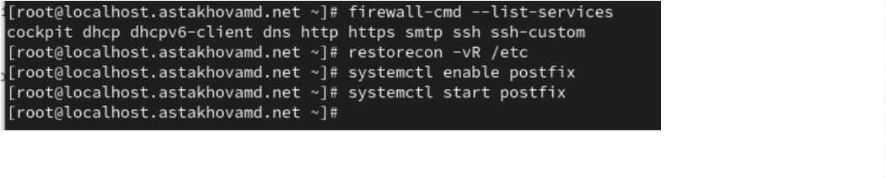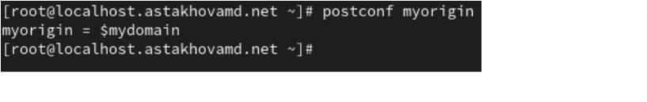

Перезагружаем конфигурацию Postfix:
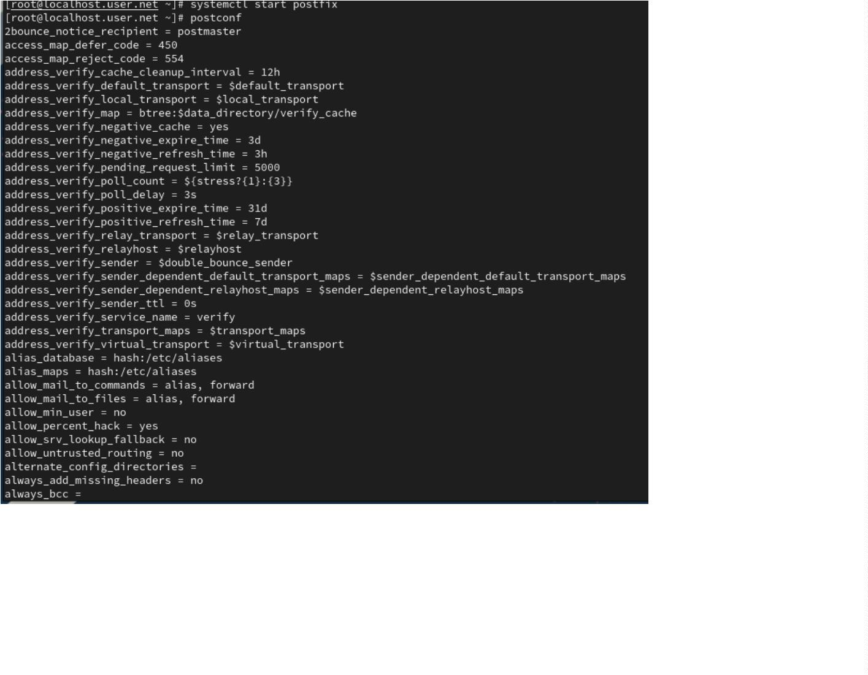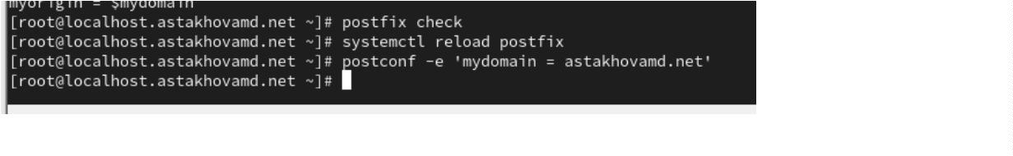

3
. Проверьте отправку почты с сервера и клиента. Проверка
работы Postfix.
На сервере под учётной записью пользователя отправляем себе письмо,
используя утилиту mail:
На клиенте устанавливаем необходимые для работы пакеты:
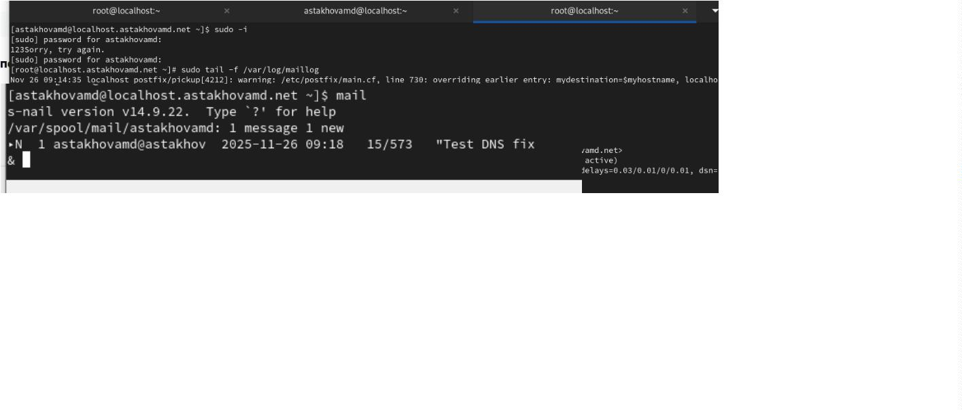

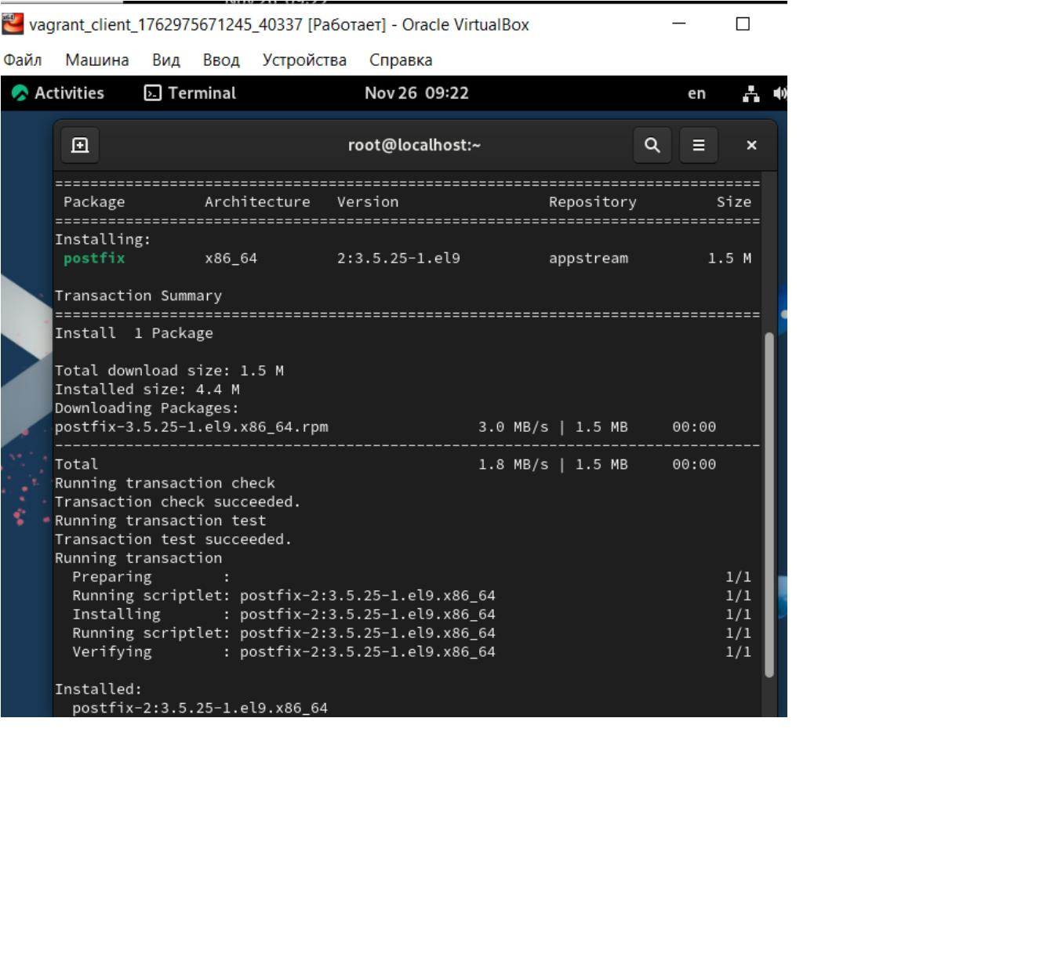

Отключим IPv6 в списке разрешённых в работе Postfix протоколов и
оставим только IPv4:
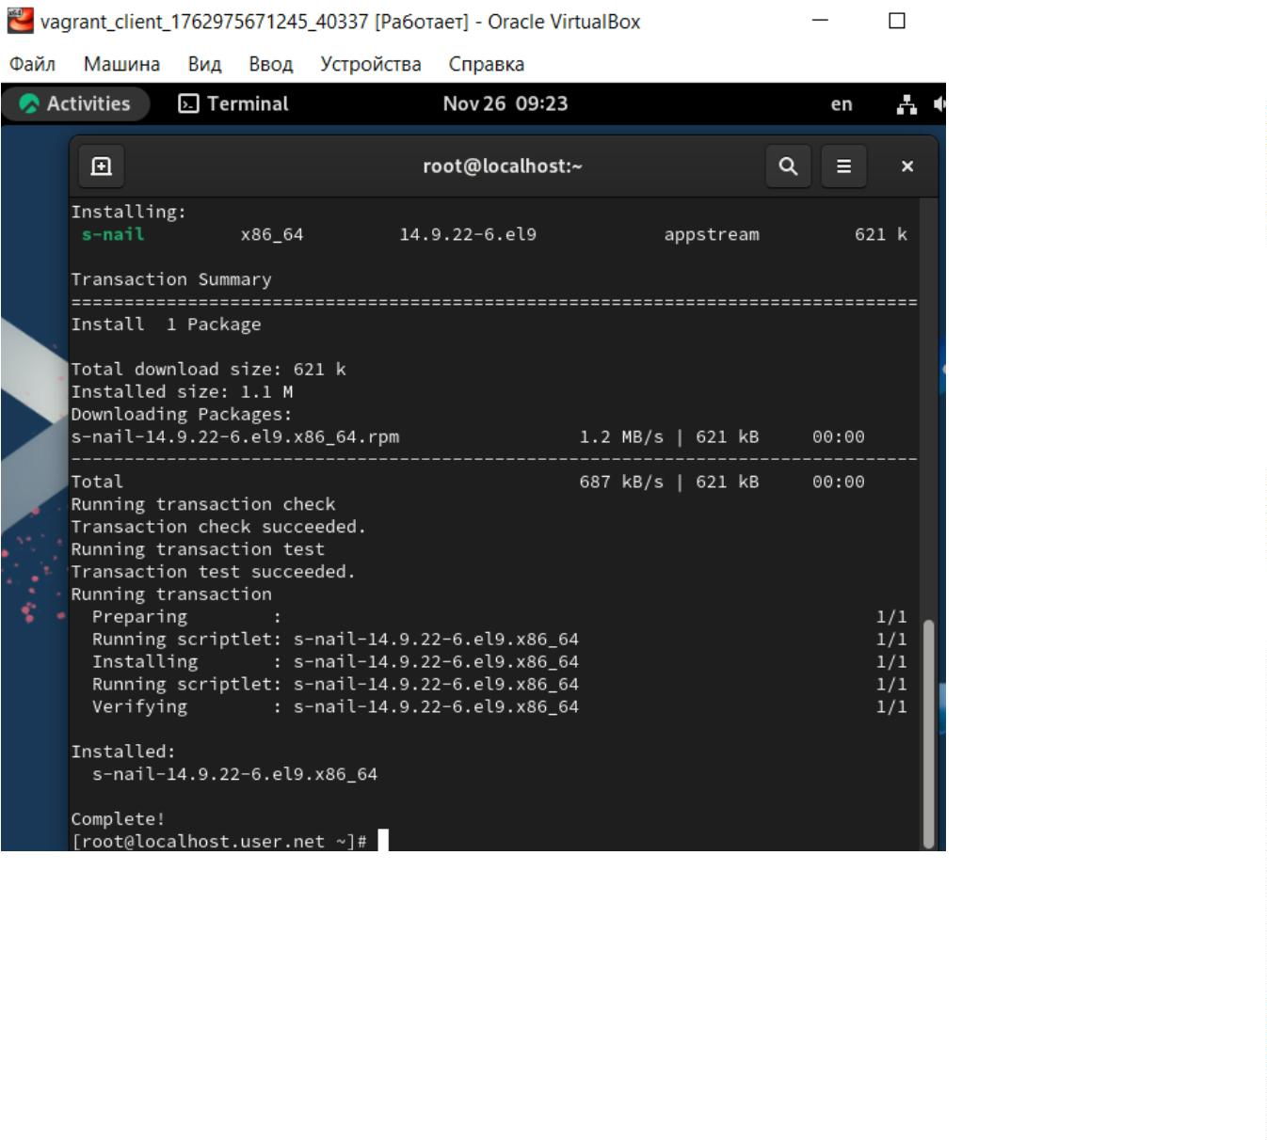

На клиенте запустим Postfix, добавим адрес внутренней сети и
перезагрузим конфигурацию:
4
. Сконфигурируйте Postfix для работы в домене. Проверьте
отправку почты с сервера и клиента.Конфигурация Postfix
для домена
Запустим мониторинг работы почтовой службы и посмотрим, что
произошло с вашим сообщением:
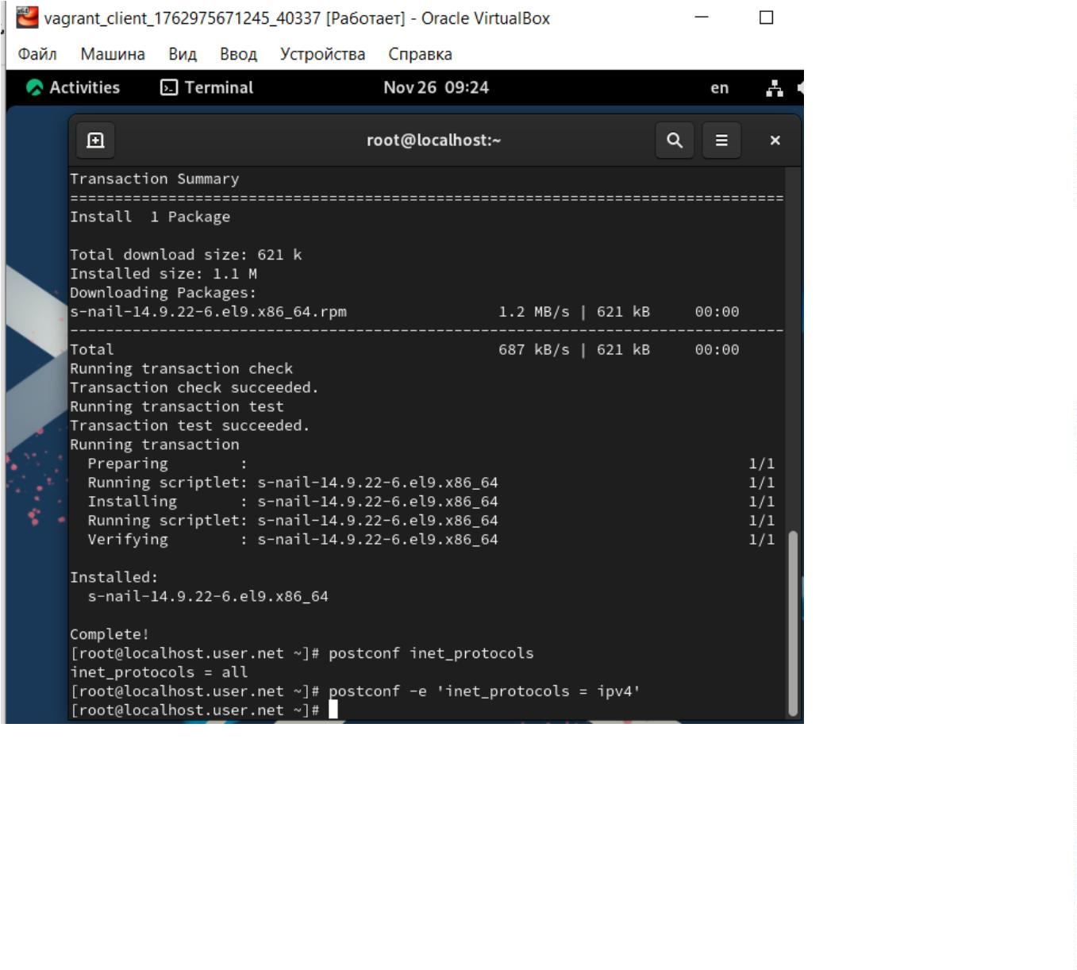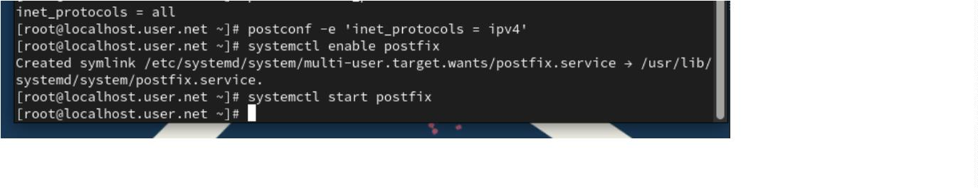

Видно, что появилось новое сообщение
Для настройки возможности отправки сообщений не на конкретный узел
сети, а на доменный адрес пропишем MX-запись с указанием имени
почтового сервера mail.astakhovamd.net в файле прямой DNS-зоны:
и в файле обратной DNS-зоны:
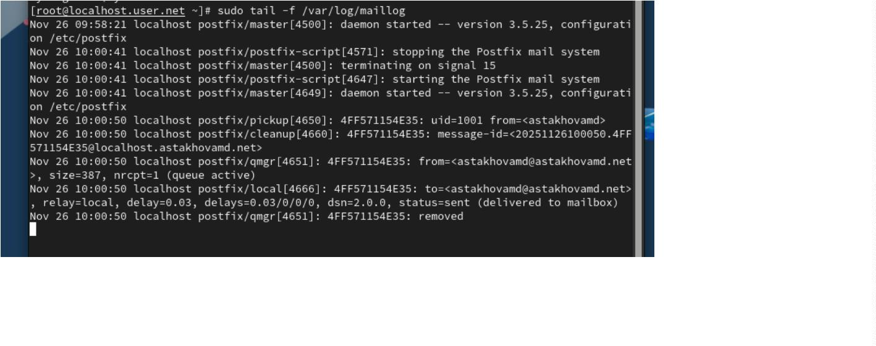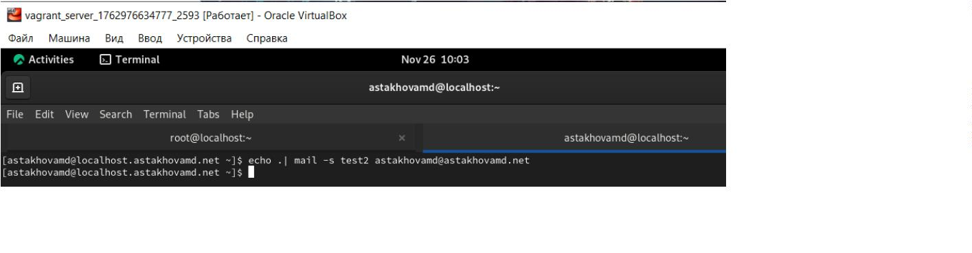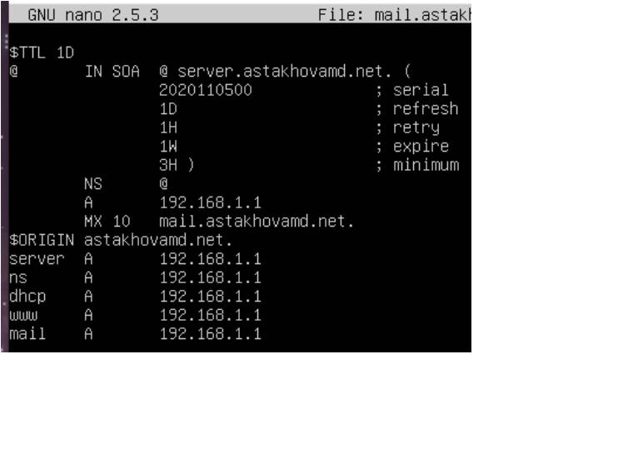

В конфигурации Postfix добавим домен в список элементов сети, для
которых данный сервер является конечной точкой доставки почты:
Восстановили контекст безопасности в SELinux и перезапустили DNS.
Отправляем сообщение:
5
. Напишите скрипт для Vagrant, фиксирующий действия по
установке и настройке Postfix во внутреннем окружении
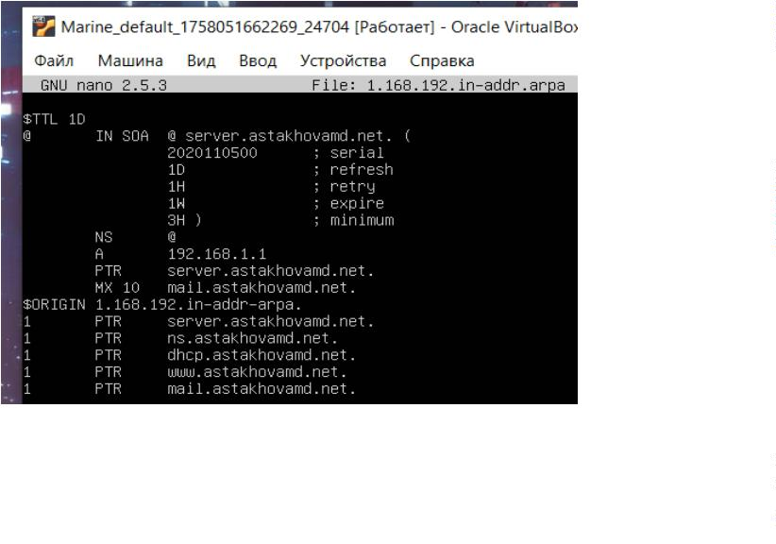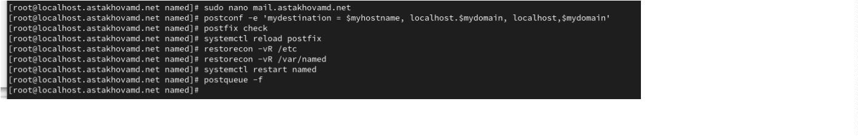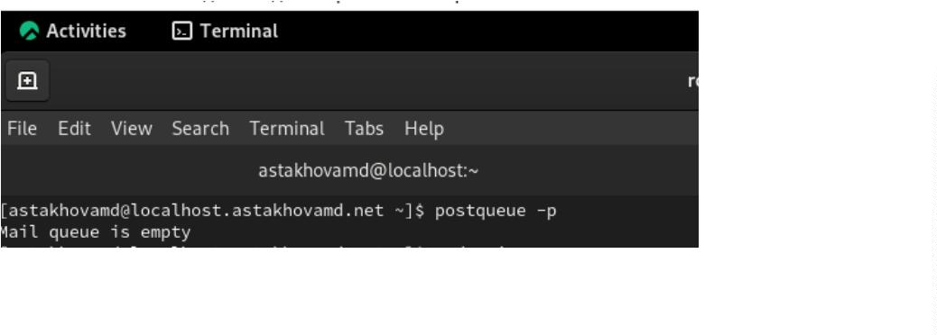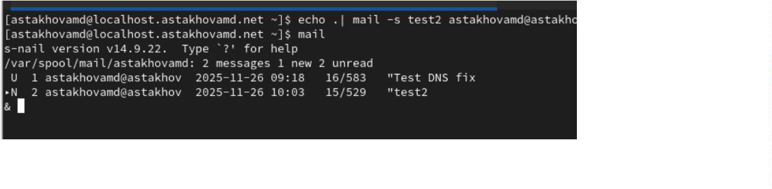

виртуальной машины server. Соответствующим образом
внесите изменения в Vagrantfile. Внесение изменений в
настройки внутреннего окружения виртуальной машины.
На виртуальной машине server перейдем в каталог для внесения
изменений в настройки внутреннего окружения /vagrant/provision/server/.
Заменим конфигурационные файлы DNS-сервера:
Создадим файл mail.sh
Открыв его на редактирование, пропишем в нём следующий
скрипт:
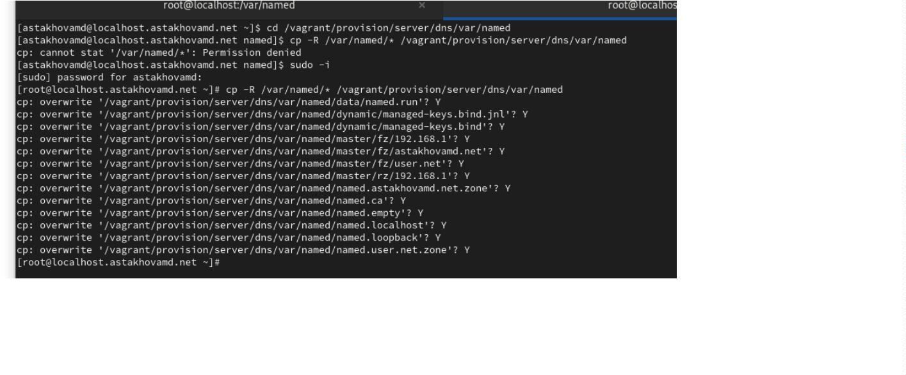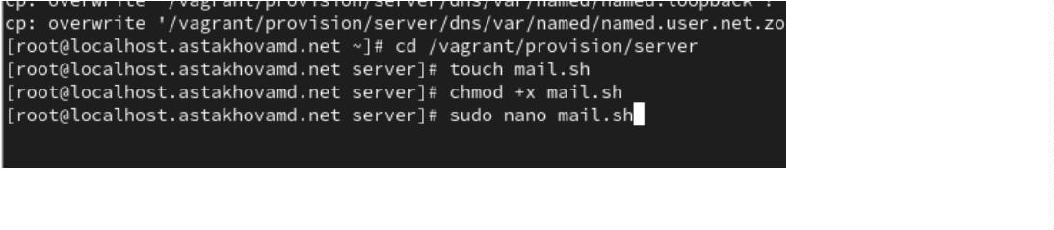

На виртуальной машине client перейдем в каталог для внесения изменений
в настройки внутреннего окружения /vagrant/provision/client/ и напишем
следующий скрипт:
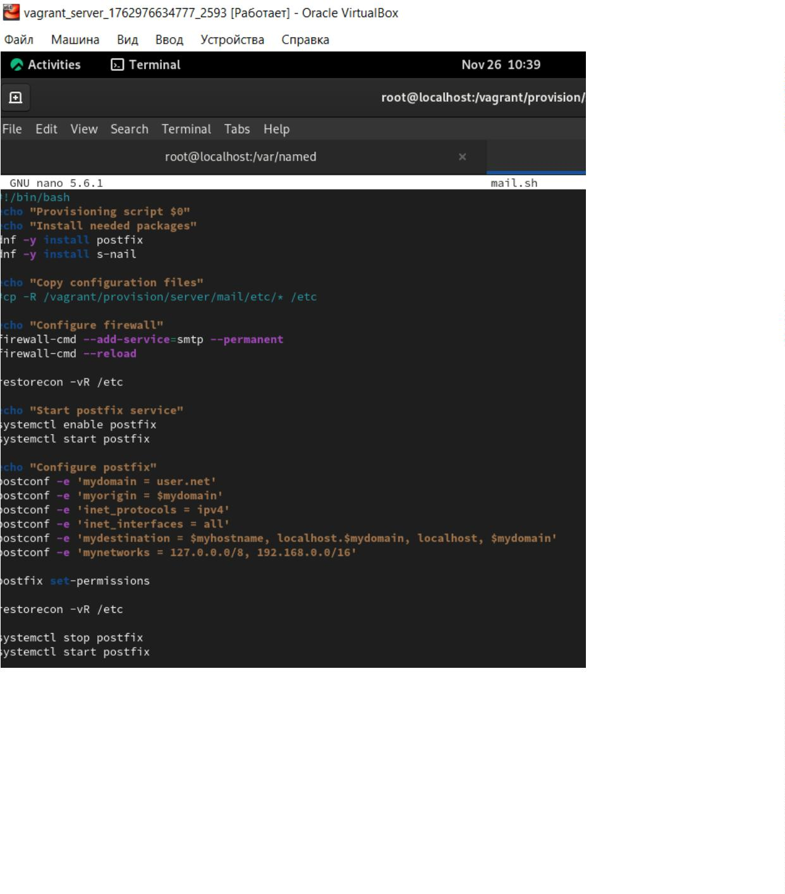

Изменения в vagrantfile:
8
.3. Итог работы
В ходе выполнения лабораторной работы были приобретены практические
навыки по установке и конфигурированию SMTP сервера.
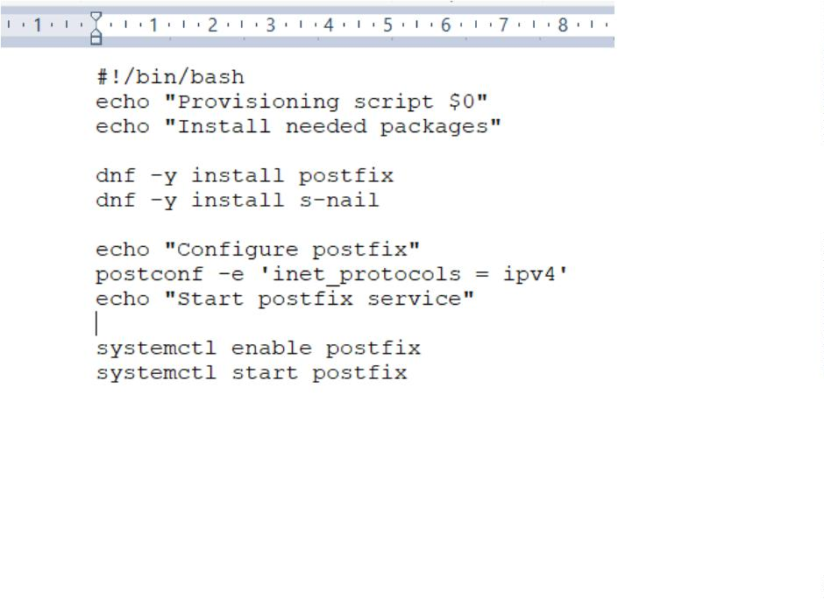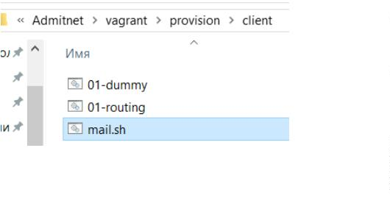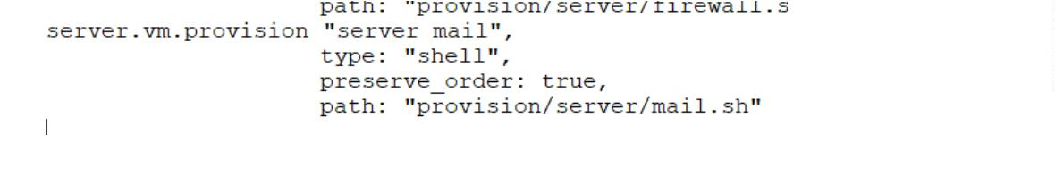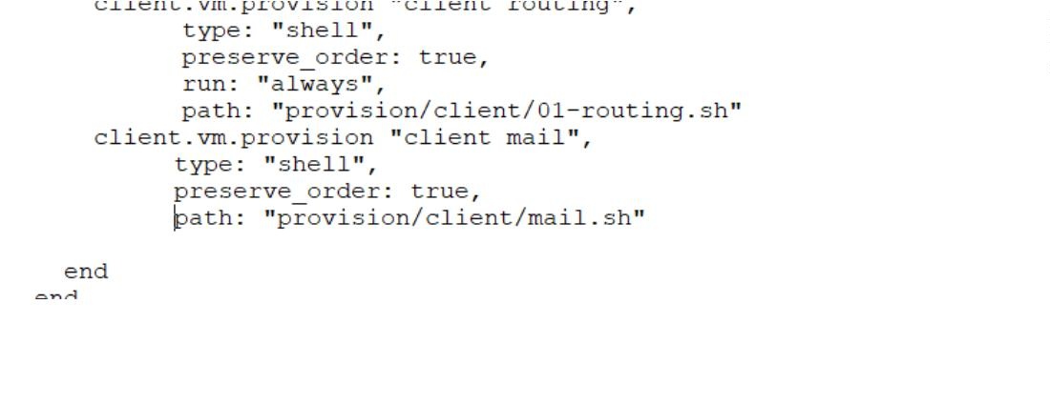

8
.4. Контрольные вопросы
1
. В каком каталоге и в каком файле следует смотреть
конфигурацию Postfix?
Основная конфигурация Postfix хранится в каталоге /etc/postfix/.
Два наиболее важных файла конфигурации:
•
main.cf: Это основной конфигурационный файл, содержащий
глобальные параметры Postfix, такие как имя хоста, домены, сетевые
интерфейсы, настройки ретрансляции, параметры безопасности и многое
другое.
•
master.cf: Этот файл определяет, какие службы Postfix доступны, как
они запускаются и какие параметры командной строки им передаются. Он
описывает архитектуру Postfix, состоящую из множества небольших
программ.
2
. Каким образом можно проверить корректность
синтаксиса в конфигурационном файле Postfix?
Для проверки корректности синтаксиса конфигурационных файлов Postfix
можно использовать команду postfix check. Эта команда сканирует main.cf
и master.cf на наличие синтаксических ошибок и предупреждений, не
перезапуская и не останавливая службу.
3
. В каких параметрах конфигурации Postfix требуется
внести изменения в значениях для настройки возможности
отправки писем не на локальный хост, а на доменные адреса?
По умолчанию Postfix настроен для обработки почты для локальных
пользователей. Чтобы отправлять почту на внешние доменные адреса,
обычно требуется проверить и, возможно, изменить следующие
параметры в файле /etc/postfix/main.cf:

1
. mydestination:
Этот параметр определяет, для каких доменов Postfix считает себя
конечным получателем. Если домен получателя не указан в mydestination,
Postfix будет пытаться ретранслировать (переслать) письмо.
•
Что изменить: Убедитесь, что mydestination содержит только те
домены, для которых ваш Postfix является конечным почтовым сервером
(т.е. он хранит почтовые ящики для этих доменов). Обычно это
localhost.$mydomain, $mydomain, localhost. Если вы хотите, чтобы Postfix
отправлял письма на внешние домены, убедитесь, что эти внешние
домены не перечислены в mydestination.
2
. mynetworks:
Этот параметр определяет список доверенных сетей и IP-адресов, с
которых Postfix разрешает ретрансляцию почты без аутентификации. Если
ваш почтовый клиент или другое приложение отправляет почту через этот
Postfix, оно должно находиться в одной из этих сетей или использовать
аутентификацию.
•
Что изменить: Убедитесь, что IP-адреса ваших внутренних клиентов или
серверов, которые будут отправлять почту, включены в mynetworks.
3
. relayhost:
Если ваш сервер не имеет прямого доступа к интернету для отправки
почты (например, из-за блокировки порта 25 вашим провайдером) или вы
хотите, чтобы вся исходящая почта проходила через другой SMTP-сервер
(например, SMTP-сервер вашего провайдера, Gmail, SendGrid и т.д.), вам
нужно настроить relayhost.
•
Что изменить: Укажите адрес внешнего SMTP-сервера.
4
. Приведите примеры работы с утилитой mail по отправке
письма, просмотру имеющихся писем, удалению письма.
Утилита mail (часто это симлинк на mailx или s-nail) - это простой
консольный почтовый клиент.

1
. Отправка письма:
a.
echo "Это тело моего письма." | mail -s "Тема письма"
user@example.com
b. echo "Привет, это письмо от меня." | mail -s "Приветствие" -r
My Name <my_email@my_domain.com>"
"
recipient@example.com
c.
mail -s "Отчет за сегодня" recipient@example.com <
/
path/to/report.txt
d.
mail recipient@example.com
2
3
. Просмотр имеющихся писем:
a. Mail p
. Удаление письма:
a. Mail & d 1
5
. Приведите примеры работы с утилитой postqueue. Как
посмотреть очередь сообщений? Как определить число
сообщений в очереди? Как отправить все сообщения,
находящиеся в очереди? Как удалить письмо из очереди?
postqueue - это утилита для просмотра и управления очередью сообщений
Postfix.
1
2
. Как посмотреть очередь сообщений? Опция -p (print): sudo
postqueue –p, sudo mailq
. Как определить число сообщений в очереди? Самый простой
способ - посмотреть последнюю строку вывода postqueue -p, которая
обычно содержит суммарную информацию: sudo postqueue -p | tail -n
1

3
4
. Как отправить все сообщения, находящиеся в очереди? Для
принудительной попытки доставки всех сообщений в очереди
используйте опцию -f (flush): sudo postqueue -f
. Как удалить письмо из очереди? Для удаления письма из очереди
используется утилита postsuper, а не postqueue. Вам понадобится ID
сообщения, который вы можете получить из postqueue -p. Удаление
конкретного письма:
sudo postsuper -d <Queue ID>

